Краевое государственное бюджетное учреждение здравоохранения  Краевая клиническая больница  ул. П. Железняка, 3, г. Красноярск, 660022  Телефон: 8 (391) 220-16-13  Факс: 8 (391) 220-16-23  Е-mail: kkb@ medqorod. ru  Http://www.kkb1. krasu.ru  ОКПО 01913234  ИНН/КПП 2465030876/246501001 | Руководителю
08.09.2017 г. №.__________
На №_________ от ________________

О коммерческом предложении

Уважаемые господа!

Прошу Вас предоставить коммерческое предложение на право поставки устройства для реабилитации:

№ | Наименование | Кол-во
1 | Рама Балканского (устройство вытяжения конечностей (УВК)) с дополнительными приспособлениями | 10 шт.

№ | Наименование параметра | Наличие функции или требуемая величина параметра
- Общие требования
1.1 | Рама Балканского выполнена в виде перекладины с двумя опорными вертикальными стойками с жесткими опорами на регулируемых ножках | Наличие
1.2 | Перекладина выполнена из толстостенной металлической трубы и имеет полимерное покрытие, устойчивое к дезинфекционной обработке | Наличие
1.3 | Конструкция предназначена для установки на любые кровати: медицинские кровати (реанимационные, функциональные), может устанавливаться в двух вариантах: как с креплением на спинках кровати так и автономно на полу вдоль кровати. | Наличие
- Технические характеристики
2.1 | Высота стойки | Не менее 190 см
2.2 | Ширина основания | Не менее 80 см
2.3 | Регулировка высоты перекладины в диапазоне | От 140 до 180 см
2.4 | Регулировка перекладины по ширине в диапазоне | От 180 до 240 см
2.5 | Шаг регулировки по высоте | 10 ± 1 см
2.6 | Вес рамы в сборе | Не более 12 кг
2.7 | Максимальная нагрузка | Не менее 150 кг
- Дополнительная комплектация
3.1 | Насадка на перекладину одинарная | 10 шт.
3.2 | Насадка на перекладину двойная | 5 шт.
3.3 | Подвеска для подтягивания | 10 шт.
3.5 | Шнур с одинарным блоком | 3 шт.
3.6 | Шнур с двойным блоком | 4 шт.
3.8 | Подвеска для колена | 3 шт.
3.9 | Подвеска для голени | 3 шт.

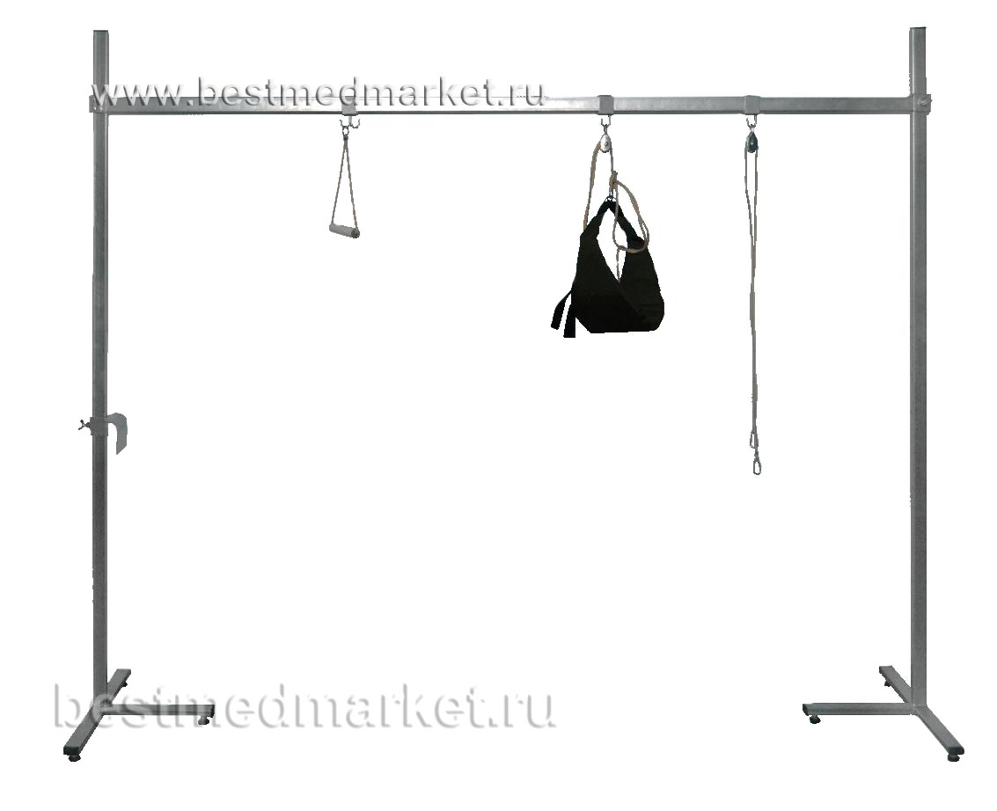

Информацию необходимо направить по факсу +7 (391) 220-16-23, электронной почте zakupki@medgorod.ru или по адресу г. Красноярск, ул. Партизана Железняка 3-б, отдел обеспечения государственных закупок.
Предложения принимаются в срок до 14.09.2017 г. 16.00 по местному времени.

Исполнитель:
Начальник отдела по сервисному обслуживанию оборудования Егоров К.П., тел. (391) 220-02-91

